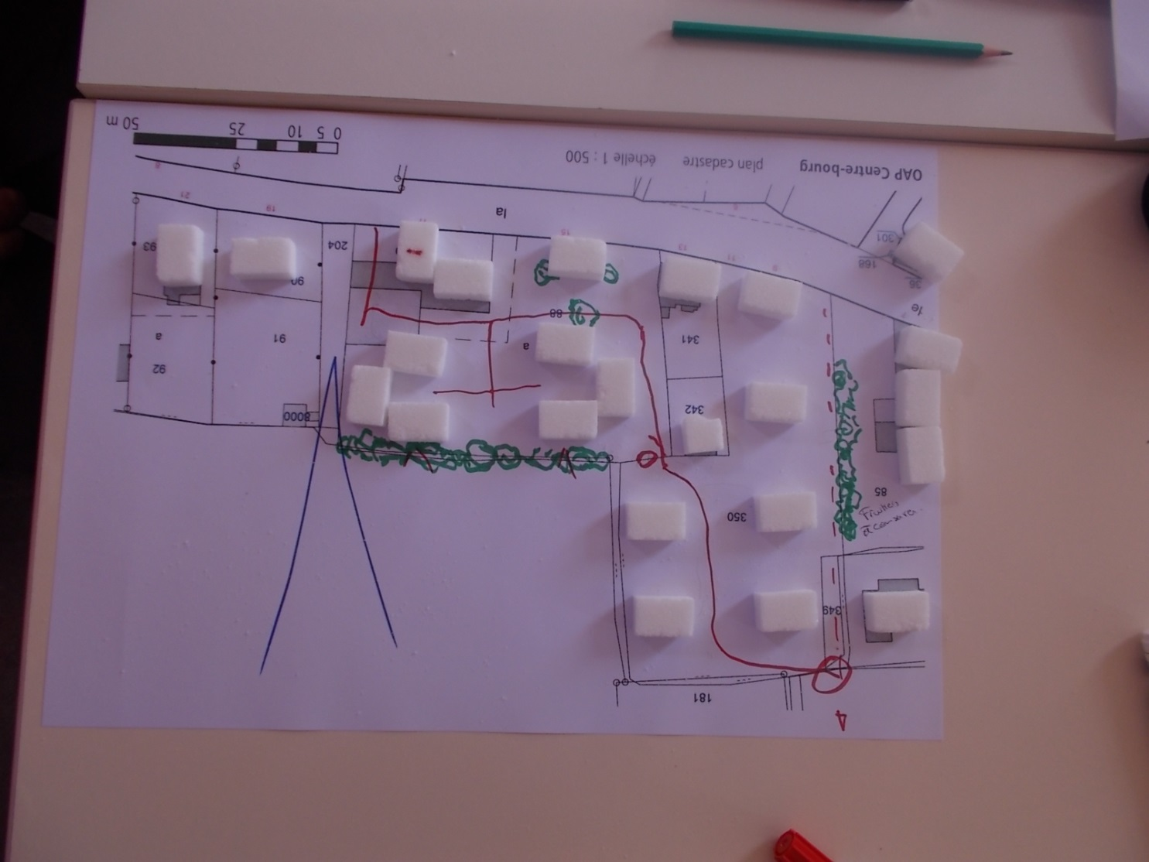
EXPOSITION SUR LE PLU
du 14 au 25 mai 2016
à la Médiathèque
à ses heures d'ouverture

- Documents PLU
- Cartes du PLU
Vous avez à votre disposition un cahier pour annoter
vos remarques, vos observations.

